|  |
| --- |
| **Colegio Señor de Mailín**  ***DIEGEP Nº 3265***  DISTRITO DE MALVINAS ARGENTINAS  San Pedro 465 (1613)  Villa de Mayo - Bs. As-  Tel/Fax: 011-4463 - 8461 |

____________________________________________________________________________________________

**PLAN DE CONTINUIDAD PEDAGÓGICA**

**DOCENTE: Alfaro Mariela CURSO: 4to**

**ÁREA: Ciencias Sociales**

**OBJETIVOS:**

Conocer los diferentes tipos de mapas y clasificar de acuerdo a la información que nos proporcionan.

|  |  |  |
| --- | --- | --- |
| **FECHA/ SEMANA** | **CONTENIDOS** | **ACTIVIDADES/RECURSOS** |
| 15/4/2020 | Los elementos de los mapas.  Diferentes tipos de mapas. | Observar distintos tipos de mapas.  Completar oraciones.  Lectura de textos informativos.  Señalar elementos de los mapas.  Interpretar la información de un mapa. |

**CRITERIOS DE EVALUACIÓN Y DEVOLUCIÓN:**

La evaluación y corrección de las presentes actividades se realizará durante el período de suspensión de clases ( cuarentena nacional, debido a la presencia del coronavirus COVID-19). Se entiende por evaluación y monitoreo: como un proceso de diálogo, comprensión y mejora. Por tal motivo es necesaria la retroalimentación durante el proceso para realizar los ajustes necesarios. Esta evaluación se realizará en conjunto con los docentes y el equipo directivo.

Los trabajos deben ser realizados y enviados vía mail otro canal de comunicación acordado por el docente correspondiente a cada área. Las mismas actividades serán evaluadas y calificadas según el docente, por lo tanto es importante el cumplimiento y responsabilidad de cada alumno/a (familia), ya que estamos en periodo de calificación.

***Responsabilidad y compromiso en realizar las actividades solicitadas****.*

**Actividades**

1. Observá detalladamente los mapas que se presentan a continuación.

**MAPA N° 1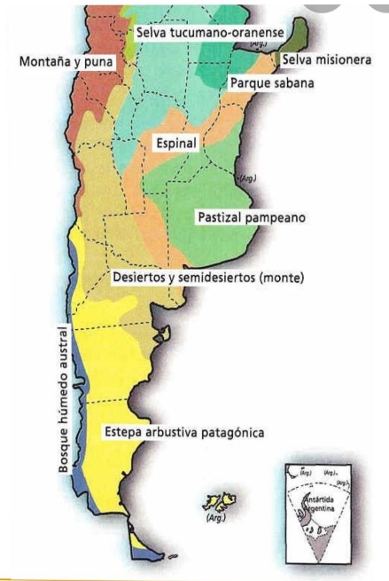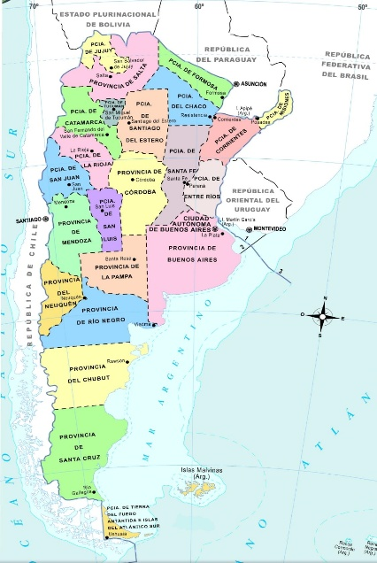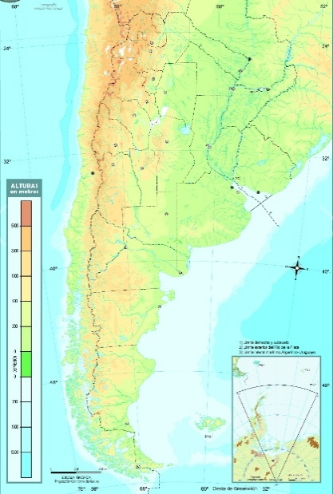 MAPA N° 2 MAPA N° 3**

**2-** Luego de observar los mapas completa las siguientes oraciones, (podés ayudarte con la información que brindan las páginas 10 y 11 del libro de Ciencias Sociales.

1. El mapa ________ representa la organización política de un país, su división en provincias, capitales, partidos.
2. El mapa________ brinda información sobre un tema en particular ( ruta, ambientes, fauna, etc.)
3. El mapa ________ muestra las características del relieve: montañas, sierras, llanuras, cursos de agua.

**3-**  Responder:

1. En la página 10 del libro hay un mapa de la provincia de Buenos Aires, ¿qué tipo de mapa es?
2. ¿Cuál es su título?
3. Señalá los elementos.
4. Leer las referencias. ¿Qué tipo de información representan los colores?
5. ¿Cuál es el color que representa menor cantidad de habitantes?
6. ¿Cuál es el color que representa mayor cantidad de habitantes?

**4**- Resolver los puntos 1 y 2 de la página 11 del libro.

**5**- En la página 15 del libro encontrarás un mapa político de la República Argentina, en el señala los elementos.

-